**深圳市规划和自然资源局行政许可事项全流程网办办事操作指引**

1. **定义**

本指南所称全流程网办，是指行政许可事项申请、受理、审批、出件的全流程网上办理。申请人可在线申请、查询及打印办理结果，并通过网上申请选择的邮寄或窗口的方式提交或领取纸质材料。通过全流程网办，为企业、市民提供高效服务、减少跑动的办事体验。

1. **受理范围**

已实施全流程网办的行政许可事项。

1. **网上办理网址**

广东政务服务网：https://www.gdzwfw.gov.cn/

深圳市投资项目在线审批监管平台：http://wsbs.sz.gov.cn/investment/

1. **网上申请**

申请人需先在广东政务服务网注册账号，并将账号等级升至四级（原L2）以上。

申请人访问并登录广东政务服务网或深圳市投资项目在线审批监管平台，选择申请办理事项，按具体事项办事指南填写申请表，提交申请材料，在确认信息准确无误后，提交申请并打印《申办回执》留存。

申请人到行政服务大厅现场办理的，大厅服务人员引导申请人在服务大厅服务区进行自助网上申请。

1. **电子印章与电子签名**

事项规定法人及非法人组织申请材料需加盖电子印章的，申请人可登录深圳市统一电子印章管理系统（amr.sz.gov.cn/elecseal/seal-web/）在线签章。尚未申请、领取（授权）电子印章的，可通过“i深圳”手机APP，首页中选择【部门服务】-【市市场监督管理局】-【政务服务】-【电子印章服务】进行“申请印章”、“领取印章”、“授权印章”。



图1 深圳市统一电子印章管理系统登录界面

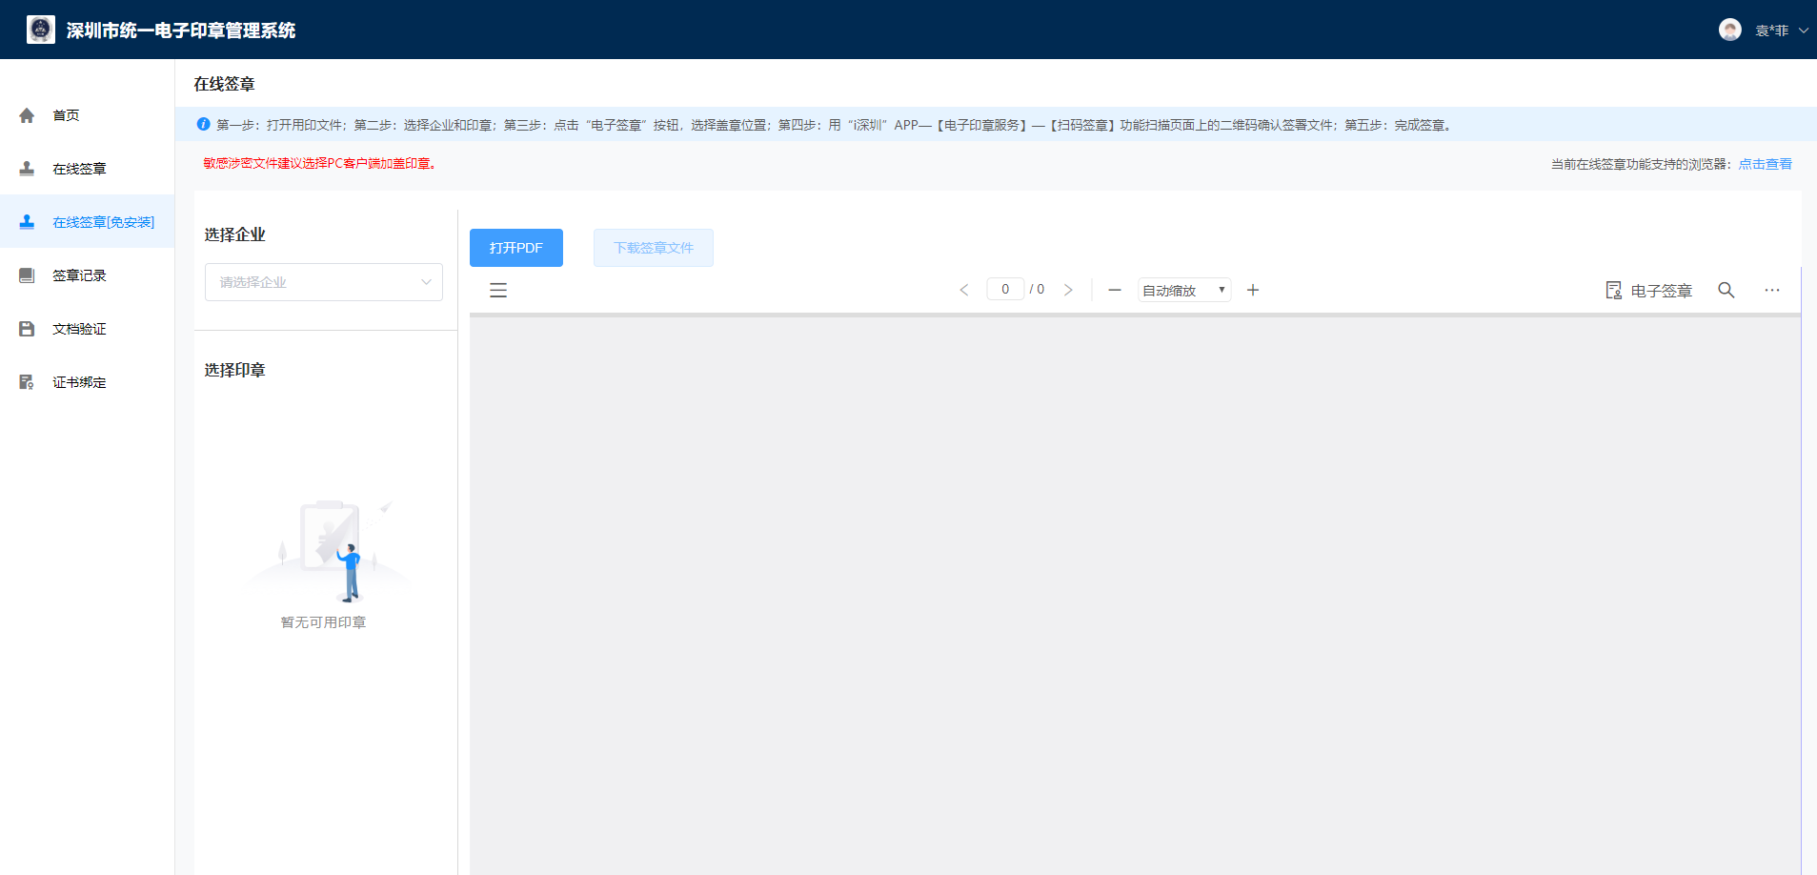

图2 深圳市统一电子印章管理系统登录页面在线签章界面

自然人在线申请需对申请表进行电子签名。申请人在线填写并提交在线申请表单后，使用手机扫描页面二维码，打开粤信签微信小程序进行电子签名。完成电子签名后，系统自动将带电子签名的申请表传输至电子材料清单。

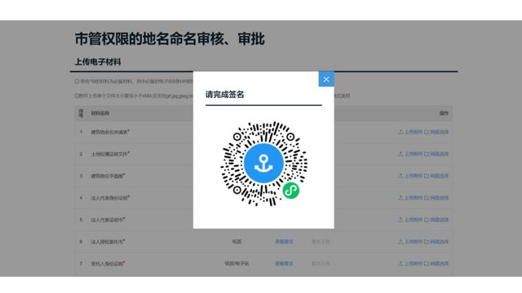

图3 手机扫描二维码开始电子签名

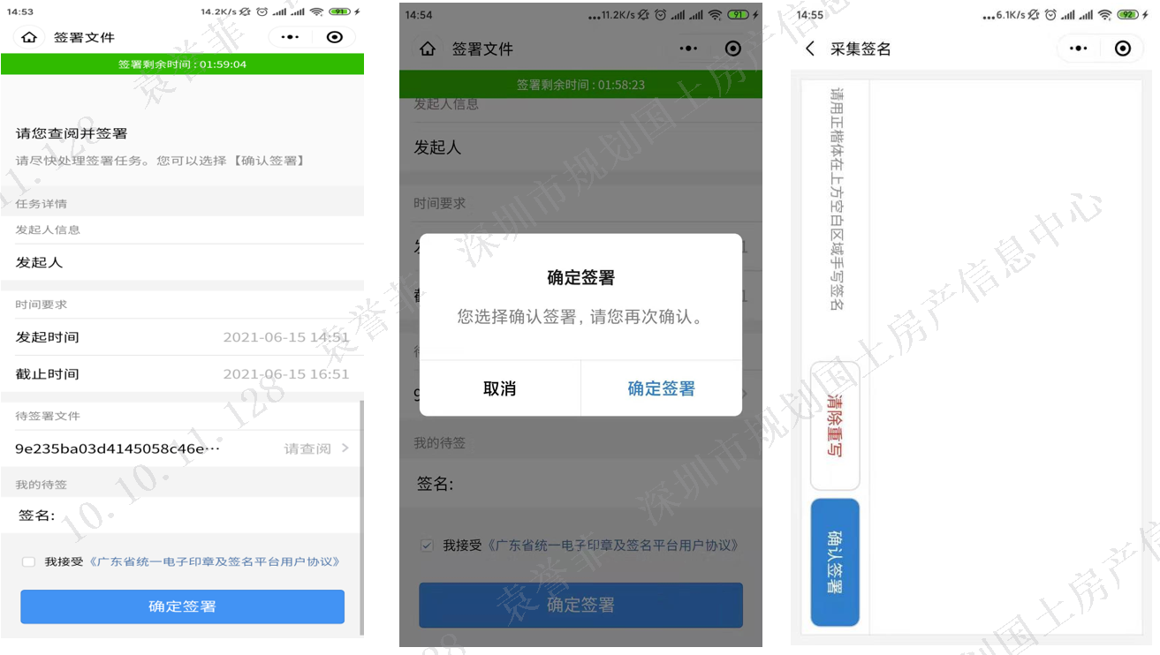

图4 使用手机在线电子签名

1. **电子材料共享**

平台支持主体证明材料、已上传电子材料、审批结果材料的共享，减少申请人重复提交申请材料。

1. **纸质材料提交**

规定提交纸质材料作为行政许可事项申请受理条件的，申请人在网上申请时提交证照原件的扫描件，待预审通过后按通知短信要求邮寄证照原件。因行政管理要求在办理行政许可事项过程中需要以其他方式收取纸质材料的，提交方式以具体事项规定为准。

1. **进度查询**

申请人可登录广东政务服务网根据申报事项或流水号查询办件进度详情。

1. **办理结果**

申请人可登录广东政务服务网查询、下载电子办理结果。

事项规定核发纸质证照的，按申请时确定的方式获取，包括通过政务服务大厅窗口邮寄或自取方式送达。

**查询、下载电子办理结果方法：**

1、登录广东政务服务网，将区域切换为“深圳市”，点击右侧“办事记录”进入深圳市企业专属网页或深圳市民个人网页。

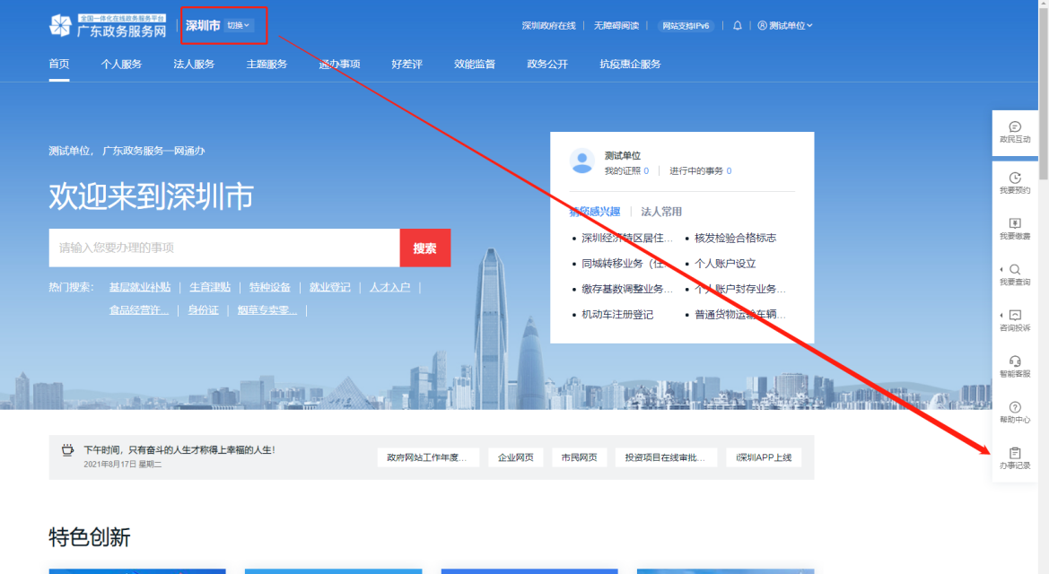

2、选择“我的办事厅”-“网上申报”，查询全流程网办业务事项申报记录，点击“业务详情”打开详情页。

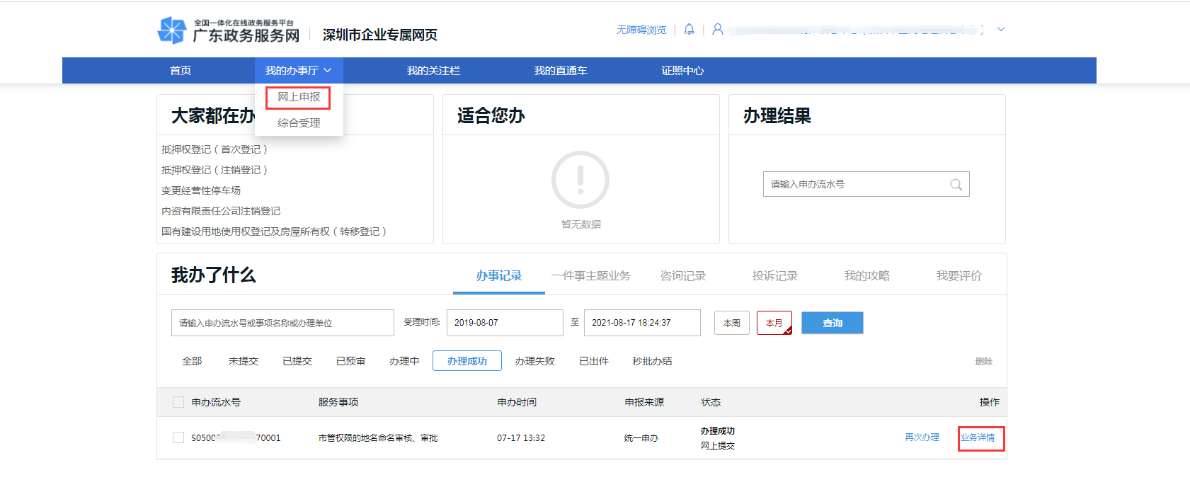

3、选择“办理结果”，查看、下载办理结果。

